UNIVERSITAS NEGERI YOGYAKARTA
FAKULTAS TEKNIK
PROGRAM STUDI TEKNIK INDUSTRI

LAPORAN PRAKTIKUM
APLIKASI WEB DAN MOBILE
Semester Genap 2025/2026

MODUL 2 – CSS Dasar dan Styling

Nama Mahasiswa | : | Aisyah Ayu Salsabila
NIM | : | 23051430001
Kelas | : | A2_Teknik Industri
Tanggal Praktikum | : | 20 Februari 2026
Dosen Pengampu | : | Dr. Eng. Ir. Aji Ery Burhandenny, S.T., M.AIT.

Dikumpulkan paling lambat 7 hari setelah pelaksanaan praktikum

A. IDENTITAS & INFORMASI MODUL

Mata Kuliah | Aplikasi Web dan Mobile
Kode Modul | Modul 2 (Pertemuan 2)
Topik Utama | CSS Dasar dan Styling
Sub-Topik | Pengenalan CSS, Selectors, Box Model, dan Styling Form.
Durasi Praktikum | 340 Menit
Tanggal Praktikum | 20 Februari 2026
Nama Mahasiswa | Aisyah Ayu Salsabila
NIM | 23051430001
Kelas | A2_Teknik Industri

B. TUJUAN PEMBELAJARAN

1 | Memahami cara kerja CSS untuk mempercantik antarmuka pengguna (UI).
2 | Mampu memanipulasi warna, font, dan ukuran elemen.
3 | Menguasai konsep Box Model (Margin, Border, Padding) untuk tata letak.
4 | Menerapkan CSS pada formulir agar terlihat profesional dan mudah digunakan.

C. ALAT DAN BAHAN

No. | Nama Alat / Bahan / Aplikasi | Versi / Spesifikasi | Keterangan
1 | Visual Studio Code (VS Code) | Versi 1.8x ke atas | Code Editor
2 | Google Chrome / Browser Modern | Versi terbaru | Testing & Debugging
3 | Live Server |  | Perubahan web realtime
4 | Laptop | Windows 11 | Prasarana Praktikum
5 | Modul Aplikasi Web dan Mobile | 2025/2026 | Manual Praktikum
6 | Koneksi Internet | 2,4 GHz (11) | Mencari referensi dan menjalankan server

D. DASAR TEORI
1. Peran CSS dalam Optimalisasi Antarmuka Pengguna
Dalam konteks teknik industri, perancangan antarmuka sistem yang digunakan oleh operator produksi memiliki peran strategis terhadap efektivitas kerja. Antarmuka yang dirancang tanpa mempertimbangkan aspek ergonomi visual, seperti kontras warna yang rendah atau ukuran elemen interaktif yang tidak memadai, berpotensi menimbulkan kesalahan operasional (human error) dan menghambat produktivitas. Cascading Style Sheets (CSS) hadir sebagai solusi untuk mengatasi permasalahan tersebut dengan menyediakan mekanisme pengaturan tampilan elemen-elemen HTML secara terstruktur. CSS memungkinkan perancang sistem untuk mengendalikan aspek visual seperti tata letak, warna, tipografi, serta ukuran elemen, sehingga tercipta antarmuka yang tidak hanya estetis tetapi juga ergonomis dan mendukung efisiensi kerja operator.
B. Metode Implementasi CSS dalam Dokumen Web
Terdapat tiga pendekatan utama dalam mengintegrasikan CSS ke dalam halaman web, masing-masing dengan karakteristik dan tingkat efektivitas yang berbeda:
- Inline Style Sheets
Metode ini menerapkan CSS langsung pada elemen HTML tertentu melalui atribut style. Contoh penerapannya adalah <h1 style="color:red;">. Pendekatan ini kurang direkomendasikan dalam pengembangan sistem berskala besar karena mencampuradukkan kode struktur dengan kode presentasi, sehingga menyulitkan proses pemeliharaan dan pembaruan sistem di kemudian hari.
- Internal Style Sheets
CSS didefinisikan di dalam elemen <style> yang ditempatkan pada bagian <head> dokumen HTML. Metode ini cocok diterapkan pada halaman web tunggal atau proyek berskala kecil karena seluruh aturan tampilan terkonsolidasi dalam satu dokumen, namun kurang fleksibel jika diterapkan pada sistem dengan banyak halaman.
- External Style Sheets (Standar Industri)
Pendekatan ini memisahkan seluruh kode CSS ke dalam file terpisah dengan ekstensi .css yang kemudian dihubungkan dengan dokumen HTML melalui elemen <link>. Metode ini merupakan standar yang diadopsi dalam pengembangan sistem industri karena menawarkan efisiensi pemeliharaan, konsistensi tampilan antar halaman, serta pemisahan concerns yang jelas antara struktur konten dan presentasi visual.

C. Konsep Box Model dalam CSS
Dalam paradigma CSS, setiap elemen HTML dipandang sebagai sebuah kotak (box) yang terdiri atas empat lapisan fundamental. Pemahaman terhadap box model menjadi prasyarat mutlak dalam merancang tata letak antarmuka yang presisi dan responsif:
- Content (Konten)
Merupakan inti dari elemen yang menampung informasi utama seperti teks, gambar, atau media lainnya. Dimensi konten dapat diatur melalui properti width dan height.
- Padding (Area Dalam)
Merupakan ruang transparan yang mengelilingi konten, berfungsi sebagai penyekat antara konten dengan batas tepi elemen. Padding memberikan "ruang bernapas" bagi konten sehingga tidak menempel langsung pada batas elemen.
- Border (Batas Tepi)
Merupakan garis pembatas yang mengelilingi padding dan konten. Border dapat dikonfigurasi ketebalan, gaya, dan warnanya, serta berperan dalam memisahkan secara visual antar elemen.
- Margin (Area Luar)
Merupakan ruang transparan di luar border yang berfungsi mengatur jarak antar elemen. Margin mencegah elemen saling bertumpukan dan menciptakan hierarki visual yang jelas dalam antarmuka.
Pemahaman dan penerapan box model secara tepat memungkinkan perancang sistem industri untuk menciptakan antarmuka yang terstruktur, konsisten, dan meminimalkan potensi kesalahan interpretasi visual oleh operator.
D.1 Konsep Utama
CSS mampu menghubungkan berbagai perintah dengan dengan pemanggilan oleh html melalui <link> membantu perolehan setting yang secara sekaligus mampu menyambungkan pada berbagai perintah.

D.2 Keterkaitan dengan Teknik Industri
Dalam lingkup Teknik industri, Perusahaan pasti memiliki system yang berjalan di dalamnya, dengan perkembangan jaman, banyak industry mengelola system data, menggunakan system data real time yang dapat diakses oleh semua orang, Maka pembeda dalam kebutuhan, ketelitian diperlukan setting data yang mampu digolongkan secara sekaligus. Setiap orang memiliki perspektif hafalan warna, memungkinkan terstrukturnya cara operator menjalankan system misalnya, warna merah telah dikaitkan dengan kesalahan/gagal, hijau= berhasil.

E. LANGKAH KERJA DAN HASIL PRAKTIKUM
E.1 Langkah 1 – Membuat file CSS Eksternal
Memiliki folder sebelumnya dengan mengangkat indeks.html dengan menghubungkan file css pada head.
<!DOCTYPE html>
<html lang="id">
<head>
<link rel="stylesheet" href="style.css">
<meta charset="UTF-8">
<meta name="viewport" content="width=device-width, initial-scale=1.0">
<title>Document</title>
</head>

Screenshot Hasil:
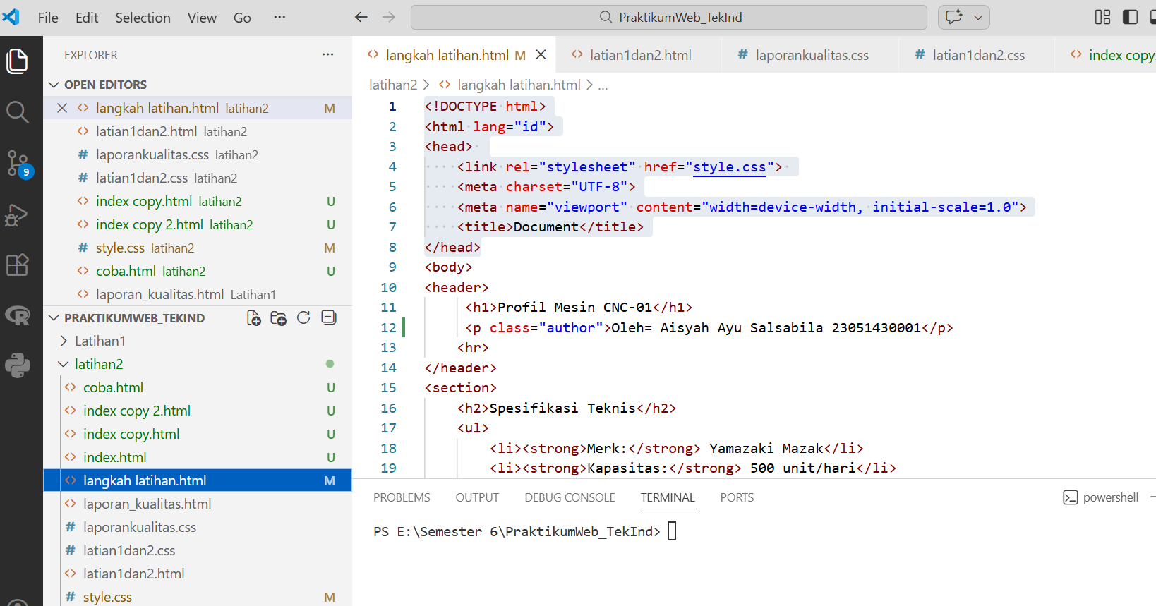
Gambar E.1 – memanggil style.css

E.2 Langkah 2 – Styling Body dan Tipografi
Menyematkan style.css
/* Import Font dari Google Fonts */
@import url('https://fonts.googleapis.com/css2?family=Roboto:wght@400;700&display=swap');

body {
font-family: 'Roboto', sans-serif;
background-color: #f4f4f4; /* Warna abu-abu muda untuk background */
color: #333;
margin: 0;
padding: 20px;
}

h1 {
color: #2c3e50; /* Biru tua gelap */
text-align: center;
border-bottom: 2px solid #2c3e50;
padding-bottom: 10px;
}

h2 {
color: #34495e;
margin-top: 30px;
}

Screenshot Hasil:
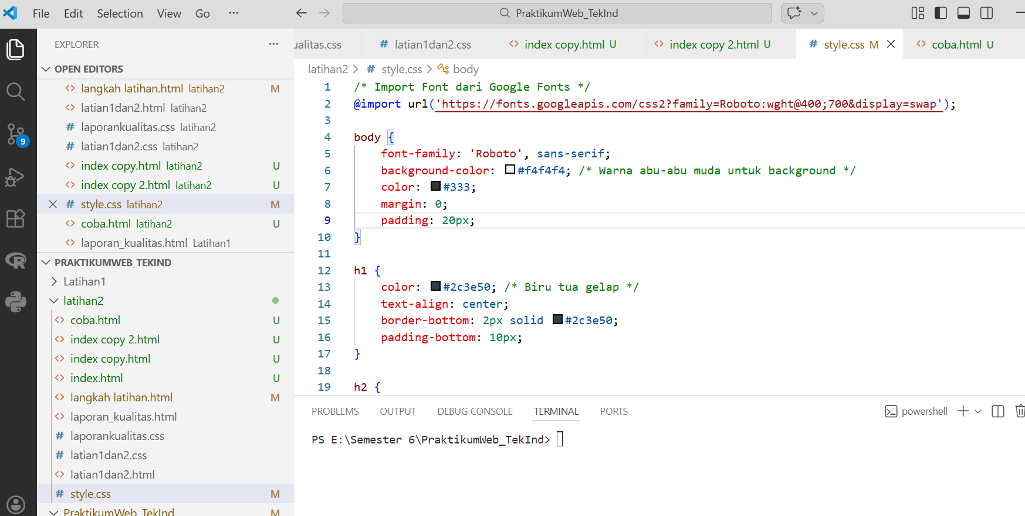
Gambar E.2 – style.css
E.3 Langkah 3 – Styling Tabel Data
Memperhatikan kerapian table untuk kemudahan membaca data.
}
table {
width: 100%;
border-collapse: collapse; /* Menggabungkan border ganda menjadi satu */
margin-top: 20px;
box-shadow: 0 2px 5px rgba(0,0,0,0.1); /* Efek bayangan halus */
}

th, td {
padding: 12px;
text-align: left;
border-bottom: 1px solid #ddd;
}

th {
background-color: #2980b9; /* Biru profesional */
color: white;
}

tr:hover {
background-color: #f1f1f1; /* Highlight baris saat mouse diarahkan */
}

Screenshot Hasil:
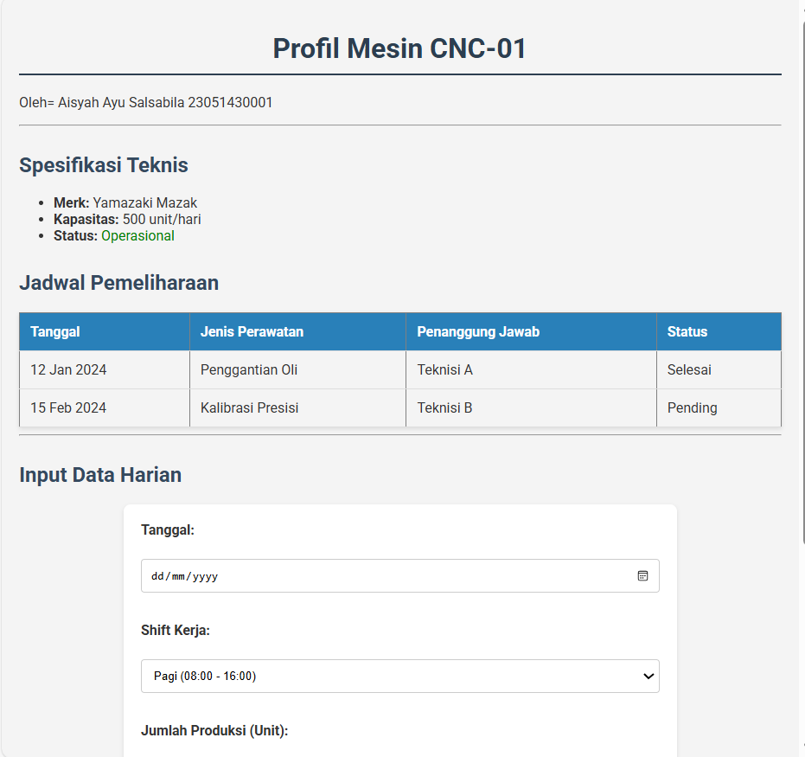
Gambar E.3 – Tabel

E.4 Langkah 4 – Styling Formulir (Fokus pada UX)
Memperhatikan kemudahan menginput data , melebarkan input field
}
form {
background-color: white;
padding: 20px;
border-radius: 8px; /* Sudut melengkung */
box-shadow: 0 2px 5px rgba(0,0,0,0.1);
max-width: 600px;
margin: 0 auto; /* Formulir berada di tengah */
}
label {
display: block;
margin-bottom: 5px;
font-weight: bold;
}
input[type="text"],
input[type="number"],
input[type="date"],
select,
textarea {
width: 100%; /* Lebar penuh */
padding: 10px;
margin-bottom: 15px;
border: 1px solid #ccc;
border-radius: 4px;
box-sizing: border-box; /* Padding tidak menambah lebar total */
}
/* Styling khusus tombol */
button {
background-color: #27ae60; /* Hijau */
color: white;
padding: 12px 20px;
border: none;
border-radius: 4px;
cursor: pointer;
width: 100%;
font-size: 16px;
}
button:hover {
background-color: #219150; /* Hijau lebih gelap saat hover */
}

Screenshot Hasil:
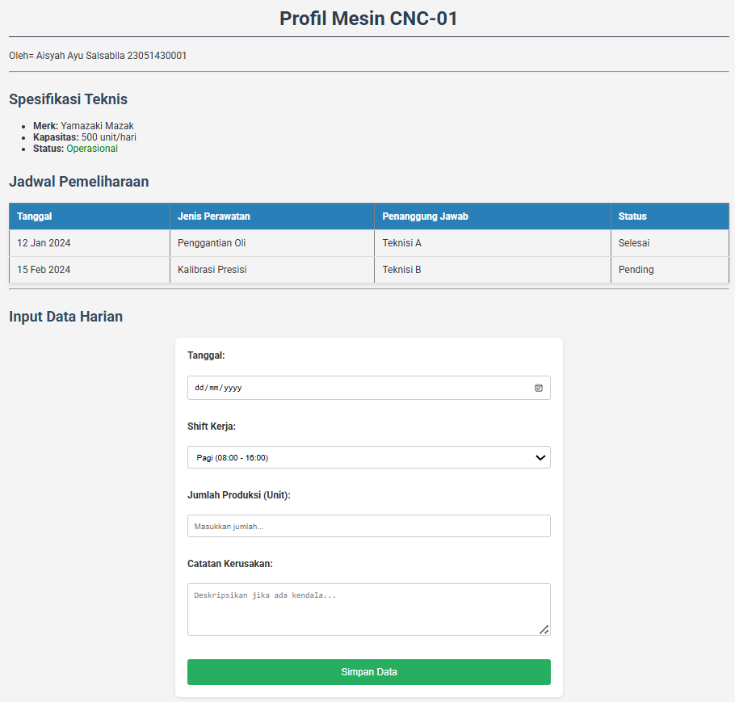
Gambar E.4 – Input data Harian terpetakan
E.5 Langkah 5 – Melihat hasil
Menggunakan live server, hasil seperti pada gambar E4.
F. LATIHAN DAN TUGAS MANDIRI
F.1 Latihan 1 – Pengayaan Tabel
Pertanyaan / Instruksi Latihan:
Latihan 1 (Class Selector): Berikan kelas `status-ok` pada teks status operasional di HTML, dan berikan warna hijau tebal di CSS. Berikan kelas `status-down` dan berikan warna merah.

Jawaban / Kode Solusi:
<!DOCTYPE html>
<html lang="id">
<head>
<link rel="stylesheet" href="latian1dan2.css">
<meta charset="UTF-8">
<meta name="viewport" content="width=device-width, initial-scale=1.0">
<title>Data Mesin Produksi</title>
</head>
<body>
<header>
<h1>Profil Mesin CNC-01</h1>
<hr>
</header>
<section>
<h2>Spesifikasi Teknis</h2>
<ul>
<li><strong>Merk:</strong> Yamazaki Mazak</li>
<li><strong>Kapasitas:</strong> 500 unit/hari</li>
<li><strong>Status:</strong>
<span class="status-ok">Operasional</span></li>
</ul>
<ul>
<li><strong>Merk:</strong> OKUMA</li>
<li><strong>Kapasitas:</strong> 200 unit/hari</li>
<li><strong>Status:</strong>
<span class="status-down">Tidak Operasional</span></li>
</ul>
</section>
<h2>Jadwal Pemeliharaan</h2>
<table border="1" cellpadding="10">
<thead>
<tr>
<th>Tanggal</th>
<th>Jenis Perawatan</th>
<th>Penanggung Jawab</th>
<th>Status</th>
</tr>
</thead>
<tbody>
<tr>
<td>12 Jan 2024</td>
<td>Penggantian Oli</td>
<td>Teknisi A</td>
<td class="status-ok">Selesai</td>
</tr>
<tr>
<td>15 Feb 2024</td>
<td>Kalibrasi Presisi</td>
<td>Teknisi B</td>
<td class= "status-down">Pending</td>
</tr>
</tbody>
</table>
<hr>
<h2>Input Data Harian</h2>
<form action="">
<label for="tanggal">Tanggal:</label><br>
<input type="date" id="tanggal" name="tanggal" required><br><br>
<label for="shift">Shift Kerja:</label><br>
<select id="shift" name="shift">
<option value="Pagi">Pagi (08:00 - 16:00)</option>
<option value="Siang">Siang (16:00 - 24:00)</option>
<option value="Malam">Malam (00:00 - 08:00)</option>
</select><br><br>

<label for="jumlah">Jumlah Produksi (Unit):</label><br>
<input type="number" id="jumlah" name="jumlah" min="0" max="600" placeholder="Masukkan
jumlah..."><br><br>

<label for="catatan">Catatan Kerusakan:</label><br>
<textarea id="catatan" name="catatan" rows="4" cols="50"
placeholder="Deskripsikan jika ada kendala..."></textarea><br><br>

<button type="submit">Simpan Data</button>
</form>
</body>

</html>

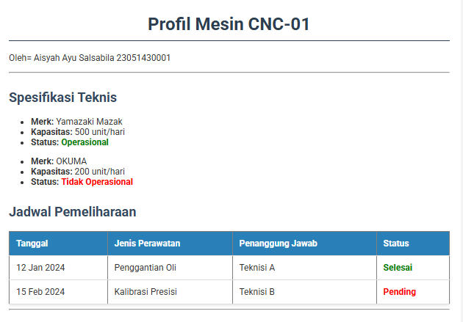

Gambar F.1 – Tersedia keterangan Status
F.2 Latihan 2 – Validasi Dasar
Pertanyaan / Instruksi Latihan:
Latihan 2 (Layout Container): Buat sebuah `
` dengan id `container` di HTML yang membungkus seluruh konten. Di CSS, berikan `max-width: 800px`, `margin: 0 auto`, dan `background: white` agar konten terlihat seperti kertas di tengah layar.

Jawaban / Kode Solusi:
<!DOCTYPE html>
<html lang="id">
<head>
<link rel="stylesheet" href="latian1dan2.css">
<meta charset="UTF-8">
<meta name="viewport" content="width=device-width, initial-scale=1.0">
<title>Data Mesin Produksi</title>
</head>
<body>
<div class="container">
<header>
<h1>Profil Mesin CNC-01</h1>
<p class="author">Oleh= Aisyah Ayu Salsabila 23051430001</p>
<hr>
</header>
<section>
<h2>Spesifikasi Teknis</h2>
<ul>
<li><strong>Merk:</strong> Yamazaki Mazak</li>
<li><strong>Kapasitas:</strong> 500 unit/hari</li>
<li><strong>Status:</strong>
<span class="status-ok">Operasional</span></li>
</ul>
<ul>
<li><strong>Merk:</strong> OKUMA</li>
<li><strong>Kapasitas:</strong> 200 unit/hari</li>
<li><strong>Status:</strong>
<span class="status-down">Tidak Operasional</span></li>
</ul>
</section>
<h2>Jadwal Pemeliharaan</h2>
<table border="1" cellpadding="10">
<thead>
<tr>
<th>Tanggal</th>
<th>Jenis Perawatan</th>
<th>Penanggung Jawab</th>
<th>Status</th>
</tr>
</thead>
<tbody>
<tr>
<td>12 Jan 2024</td>
<td>Penggantian Oli</td>
<td>Teknisi A</td>
<td class="status-ok">Selesai</td>
</tr>
<tr>
<td>15 Feb 2024</td>
<td>Kalibrasi Presisi</td>
<td>Teknisi B</td>
<td class= "status-down">Pending</td>
</tr>
</tbody>
</table>
<hr>
<h2>Input Data Harian</h2>
<form action="">
<label for="tanggal">Tanggal:</label><br>
<input type="date" id="tanggal" name="tanggal" required><br><br>
<label for="shift">Shift Kerja:</label><br>
<select id="shift" name="shift">
<option value="Pagi">Pagi (08:00 - 16:00)</option>
<option value="Siang">Siang (16:00 - 24:00)</option>
<option value="Malam">Malam (00:00 - 08:00)</option>
</select><br><br>

<label for="jumlah">Jumlah Produksi (Unit):</label><br>
<input type="number" id="jumlah" name="jumlah" min="0" max="600" placeholder="Masukkan
jumlah..."><br><br>

<label for="catatan">Catatan Kerusakan:</label><br>
<textarea id="catatan" name="catatan" rows="4" cols="50"
placeholder="Deskripsikan jika ada kendala..."></textarea><br><br>

<button type="submit">Simpan Data</button>
</form>
</div>
</body>

</html>

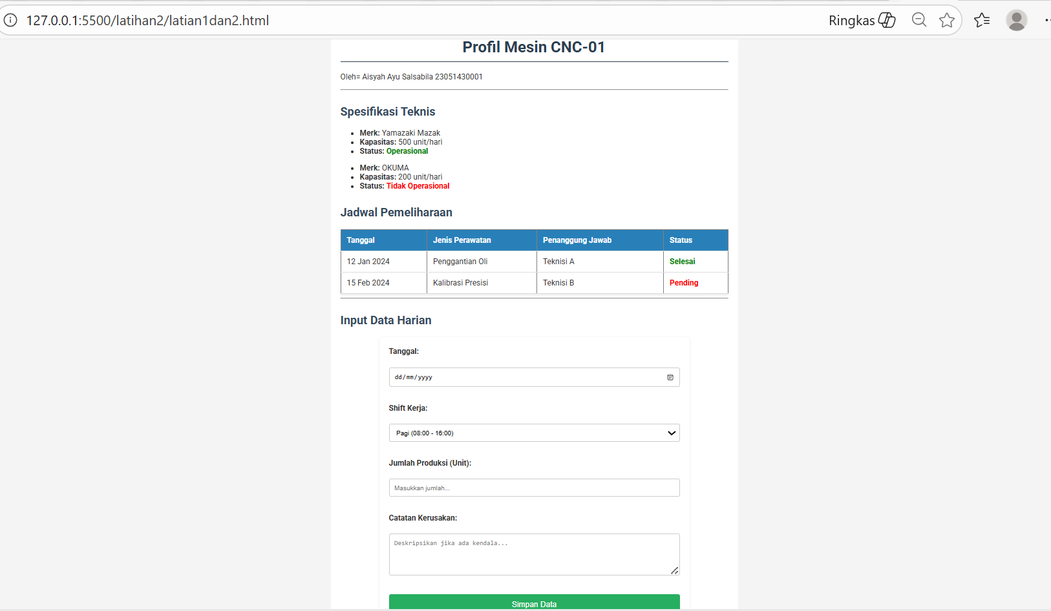
Gambar F.2 – Container

F.3 Tugas Proyek Mini – Relevansi Industri
Deskripsi proyek mini:
Terkait dengan system pada industry, membuat halaman HTML dari praktikum 1 bernama `laporan_kualitas.html`. Halaman ini bersisi styling Css dengan menambahkan pengaturan reset warna merah.

Penjelasan pendekatan/solusi yang digunakan:
Pembuatan stylin css untuk laporan kualitas, menambahkan tombol reset, di css diberikan warna merah, pengaturan pada form

Kode Utama:
<!DOCTYPE html>
<html lang="en">
<head>
<meta charset="UTF-8">
<meta name="viewport" content="width=device-width, initial-scale=1.0">
<title>Praktikum 1 Nama=Aisyah Ayu Salsabila_23051430001</title>
<link rel="stylesheet" href="laporankualitas.css">
</head>

<body>
<div class="container">
<header>
<h1>Laporan Inspeksi Kualitas</h1>
<p>Formulir pencatatan hasil inspeksi kualitas produk</p>
<p class="author">Oleh= Aisyah Ayu Salsabila 23051430001</p>
<hr>
</header>

<main>
<section>
<form action="" method="post">

<!-- ID Produk -->
<label for="id_produk">ID Produk:</label><br>
<input type="text" id="id_produk" name="id_produk" placeholder="Masukkan ID Produk" required>
<br><br>

<!-- Nama Inspektur -->
<label for="nama_inspektur">Nama Inspektur:</label><br>
<input type="text" id="nama_inspektur" name="nama_inspektur" placeholder="Masukkan Nama Inspektur" required>
<br><br>

<!-- Jenis Cacat -->
<div class="radio-group">
<label>
<input type="radio" name="jenis_cacat" value="Geometri" required>
Geometri
</label>

<label>
<input type="radio" name="jenis_cacat" value="Permukaan">
Permukaan
</label>

<label>
<input type="radio" name="jenis_cacat" value="Fungsional">
Fungsional
</label>
</div>

<!-- Jumlah Cacat -->
<label for="jumlah_cacat">Jumlah Cacat:</label><br>
<input type="number" id="jumlah_cacat" name="jumlah_cacat" min="0" placeholder="Masukkan jumlah cacat">
<br><br>

<!-- Foto Produk -->
<label for="foto_produk">Foto Produk:</label><br>
<input type="file" id="foto_produk" name="foto_produk">
<br><br>

<!-- Tombol Submit -->
<button type="submit" class="submit-btn">Kirim Data</button>
<button type="reset" class="reset-btn">Reset Data</button>
</form>
</section>
</main>
</div>
</body>
</html>

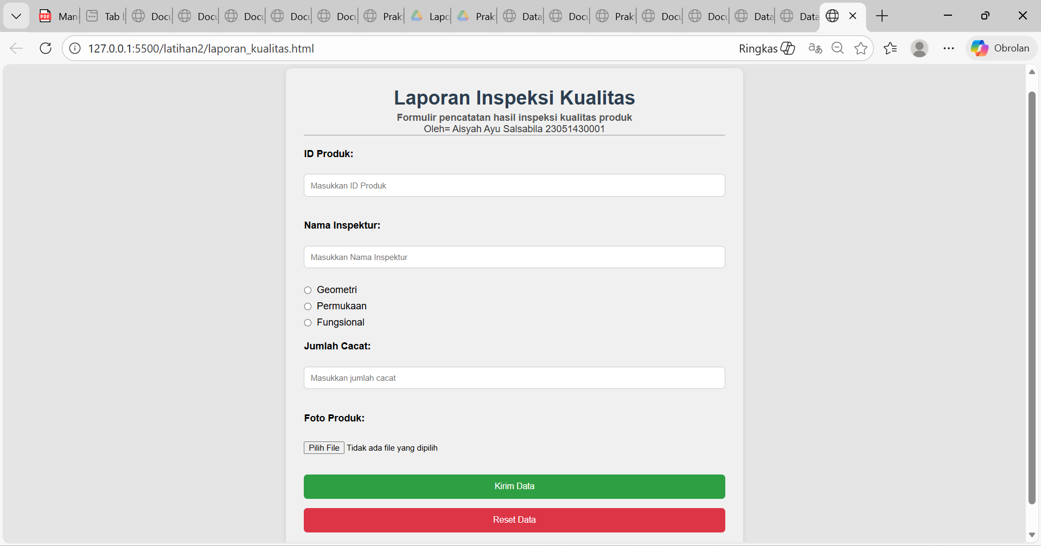
Gambar F.4 – Penambahan Reset

G. PEMBAHASAN

G.1 Analisis Kesesuaian Hasil dengan Teori
Sesuai, pemanggilan Css sangat membantu pengaturan lebih sederhana pada html, hasil lebih rapi dan terstruktur memudahkan operator ketika menginput atau menggunakan halaman tersebut.

G.2 Kendala yang Ditemukan dan Solusinya
Kendala / Error yang Ditemukan | Solusi yang Diterapkan
Css Tidak terbaca | Link yang dimasukkan herf belum ditutup kurung, harus ditutup

G.3 Kaitan dengan Penerapan di Industri
Industri yang serba cepat, dapat dibantu dengan adanya pengubahan melalui satu setelan, yang dapat diterapkan secara menyeluruh, lebih hemat waktu yang sesuai dengan Teknik industry yakni efektifitas dan efesiensi

H. KESIMPULAN

1 | Teknik Industri akan mempelajari secara dasar namun tetap detail
2 | Pentingnya Css membantu pembentukan HTML untuk web lebih cepat
3 | Mengatur struktur kerangka lebih sederhana pada tampilan html, lebih rapi pada hasil
4 | Warna yang disesuaikan dapat dipanggil.

I. DAFTAR PUSTAKA

No. | Referensi (Format APA 7th Edition)
[1] | Burhandenny, A. E. (2026). Manual Praktikum Aplikasi Web dan Mobile Semester Genap 2025/2026. Program Studi Teknik Industri, Universitas Negeri Yogyakarta.
[2] | Sastradipraja, C. K., & Munawar, Z. (2022). Konsep dasar teknologi web. Kaizen Media Publishing. https://books.google.co.id/books?id=E16YEAAAQBAJ
[3] | Alghifari, F. M., M, I. U. W., & Syah, A. F. (2023). Implementasi Pelatihan HTML untuk Meningkatkan Kreativitas dan Keterampilan Teknologi Siswa SMA N 3 SEMARANG. 6(3), 1033–1040.
`

J. LEMBAR PENILAIAN DAN PENGESAHAN

RUBRIK PENILAIAN LAPORAN
Aspek Penilaian |  | Bobot
No. | Aspek Penilaian |  | Bobot (%) | Nilai (0-100) | Skor Akhir | Catatan Penilai
1 | Kelengkapan Isi (Semua bagian A–I terisi lengkap) |  | 20%
2 | Kualitas Dasar Teori (Ditulis dengan bahasa sendiri, relevan, minimal 3 paragraf) |  | 15%
3 | Dokumentasi Langkah Kerja (Kode & Screenshot sesuai, jelas, dan terbaca) |  | 25%
4 | Tugas/Latihan Mandiri (Semua latihan & proyek mini dikerjakan dan berfungsi) |  | 20%
5 | Pembahasan & Analisis (Kritis, mendalam, dan relevan dengan industri) |  | 15%
6 | Kesimpulan & Tata Bahasa (Spesifik, rapi, mengikuti format yang ditentukan) |  | 5%
TOTAL NILAI AKHIR |  |  | 100%

Mahasiswa    __________________________  Aisyah Ayu Salsabila  NIM: 23051430001 | Diperiksa oleh Asisten / Dosen  ________________________________  Dr. Eng. Ir. Aji Ery Burhandenny, S.T., M.AIT.  Tanggal: ______________________

PANDUAN DAN KETENTUAN PENGISIAN LAPORAN
Baca dengan seksama sebelum mengisi template laporan ini

1. Aturan Umum
a. | Laporan dikerjakan secara INDIVIDUAL, kecuali ada instruksi khusus dari dosen.
b. | Isi laporan harus merupakan hasil pekerjaan sendiri. Plagiarisme (menyalin laporan teman secara identik) akan mendapatkan nilai NOL (0) untuk kedua pihak.
c. | Bagian Dasar Teori HARUS ditulis dengan kalimat dan bahasa sendiri, bukan disalin mentah dari modul atau internet.
d. | Screenshot WAJIB memperlihatkan nama/NIM mahasiswa pada salah satu bagian tampilan (bisa di judul halaman web atau bagian lain) sebagai bukti keaslian pekerjaan.
e. | Semua teks dalam kotak yang berwarna abu-abu/biru muda dan bersifat miring adalah instruksi yang HARUS diganti dengan isi yang sesungguhnya.

2. Format File dan Ketentuan Pengumpulan
Hal | Ketentuan
Format File | Microsoft Word (.docx). Konversi ke PDF jika diminta dosen.
Nama File | Laporan_Modul[No]_[NIM]_[NamaLengkap].docx Contoh: Laporan_Modul02_12320001_AhmadDhani.docx
Ukuran Kertas | A4 (210 × 297 mm)
Margin | Atas: 3 cm | Bawah: 3 cm | Kiri: 4 cm | Kanan: 3 cm
Font Teks Isi | Arial, ukuran 11pt, spasi 1.15
Font Kode Program | Courier New, ukuran 10pt, latar gelap (sudah tersedia di template)
Batas Pengumpulan | 7 hari kalender setelah tanggal pelaksanaan praktikum
Media Pengumpulan | Github repository mahasiswa + konfirmasi email ke dosen
Subjek Email | [WebLab-No.Modul] NIM - Nama Lengkap Contoh: [WebLab-02] 12320001 - Ahmad Dhani

3. Kompilasi Laporan Akhir Semester
PENTING – LAPORAN AKHIR SEMESTER
Pada akhir semester, seluruh laporan modul (Modul 1–12, kecuali Modul 13 UTS dan Modul 16 UAS) akan dikompilasi menjadi SATU BERKAS LAPORAN AKHIR. Ketentuan kompilasi:

a. | Laporan setiap modul dicetak/disimpan sebagai satu dokumen terpisah sesuai template ini.
b. | Kompilasi disatukan dengan urutan: Halaman Cover Akhir → Daftar Isi → Laporan Modul 1 → Laporan Modul 2 → … → Laporan Modul 12 → Laporan Modul 14 & 15.
c. | Laporan UTS (Modul 13) dan UAS (Modul 16) dikumpulkan secara TERPISAH dengan ketentuan yang diumumkan saat ujian.
d. | Setiap laporan modul di dalam kompilasi diawali dengan halaman Cover (Bagian A di template ini) sebagai pemisah antar modul.
e. | Nama file laporan akhir: LaporanAkhir_[NIM]_[NamaLengkap].docx
f. | Laporan akhir dikumpulkan paling lambat H-3 sebelum UAS.

4. Ketentuan Pengumpulan via GitHub
PraktikumWebMob_TekInd_2026/
├── README.md
├── Laporan/
│ ├── Laporan_Modul01_[NIM].docx
│ ├── Laporan_Modul02_[NIM].docx
│ └── ... (dst hingga Modul 15)
├── Pertemuan01_[NIM]_[Nama]/
│ ├── index.html
│ └── style.css
├── Pertemuan02_[NIM]_[Nama]/
└── ... (dst)

Pastikan setiap Commit memiliki pesan yang deskriptif. Contoh: "Menambahkan Laporan Modul 02 – CSS Dasar". Lakukan Push ke GitHub setiap akhir praktikum.

5. Konsekuensi Keterlambatan Pengumpulan
Keterlambatan | Konsekuensi
1–2 hari | Pengurangan nilai 10% dari total skor laporan
3–4 hari | Pengurangan nilai 25% dari total skor laporan
5–7 hari | Pengurangan nilai 50% dari total skor laporan
> 7 hari | Laporan TIDAK DITERIMA (nilai 0) – wajib temui dosen untuk klarifikasi
Tidak dikumpulkan | Nilai laporan = 0, mahasiswa tidak diperkenankan mengikuti UAS

— Selamat mengerjakan —

